**实验报告**

专业：计算机科学与技术

姓名： 蔡雨谦

学号： 3210102466

日期： 2022.06.02

课程名称：C程序设计专题 指导老师：翁恺 成绩：

实验名称：作业4：快速排序和归并排序比较

1. 实验题目要求

比较自己实现的归并和快排的性能，注意比较性能时应使用正确的计时方法，并有一定的数据量，而且要设计数据的特性。

二、实验思路和过程描述

1、快速排序

quicksort（int a[],int l,int r）取数组中间的元素下标为pivot，与最左端（a[l]）交换。pivot表示最后放置作为pivot的数的位置的下标。从第二个元素起，依此与a[l]比较，比a[l]小的与pivot下一个交换，pivot右移。遍历一轮后，从第二位起以下标pivot为界分成比元素pivot小的和比元素pivot大的两边，此时下标pivot指的数是小于元素pivot的数的最后一个。将a[l]（即元素pivot）与a[pivot]交换。再对pivot两边的数组进行quicksort操作，直至l=r。

2、归并排序

将两个有序数组合并的函数comb(int a[],int l,int m,int r) , ：l至m,m+1至r各为一个升序数组，通过新建数组temp[r-l+1],依此比较两数组中元素大小，填满temp。

归并的函数 mergesort(int a[],int l,int r) ：m=(l+r)/2,对m两侧的数组分别进行mergesort操作，直至数组长度为1（l=r）,最后comb左右两侧的有序数组。

3、计时

借助PTA网站例题测速。

1. 实验代码解释

1、声明数组中间元素的下标时，用m=l+(r-l)/2而不用m=(l+r)/2的原因是l+r容易溢出。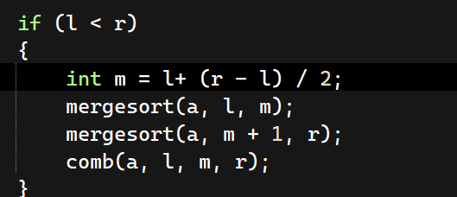

1. 实验结果与心得

|  |  |  |
| --- | --- | --- |
|  | 快速排序 | 归并排序 |
| 无序<1000 | 3ms，312kb | 3ms,324kb |
| 顺序<1000 | 3ms,184kb | 2ms,196kb |
| 逆序<1000 | 3ms,320kb | 3ms,328kb |
| 无序10000~1000000 | 124ms,5932kb | 119ms,7416kb |
| 顺序10000~1000000 | 72ms,3884kb | 65ms,5184kb |
| 逆序10000~1000000 | 49ms,2732kb | 44ms,3636kb |

根据实验结果，我设计的快速排序与归并排序在排序时效率相当，归并排序稍快于快速排序。排大量数据用时都比少量数据耗时长。快速排序占用的空间小于归并排序。排顺序和逆序数据时，用时和占用空间都小于无序数据。快速排序和归并排序的时间复杂度都是O(n logn),都比冒泡排序和选择排序快。